河南省民用爆破器材与爆破服务行业协会
关于举办爆破工程技术人员继续教育培训工作的通知

各涉爆单位：
为贯彻落实公安部颁发的《爆破作业人员资格条件和管理要求》和《关于进一步做好爆破作业人员培训考核和日常监督管理工作的通知》精神，确保在年底前完成我省爆破作业人员继续教育培训工作，河南省民用爆破器材与爆破服务行业协会定于2018年10月29至11月12日在郑州黄河谷温泉酒店举办爆破工程技术人员继续教育培训班，现就爆破工程技术人员继续教育培训工作具体事宜通知如下：
一、培训对象
已取得《爆破工程技术人员许可证》的全省高、中、初级爆破工程技术人员(2018年元月份培训，新领取《爆破工程技术人员许可证》的各工程技术人员也需参加此次培训)。
二、培训内容
公安部指定爆破工程技术人员培训教材《工程爆破理论与技术》及相关法律法规等。
三、培训课时要求
爆破工程技术人员每年继续教育培训不少于40学时
四、培训具体时间安排
培训分三期安排，具体时间为：
一期：10月28日全天报到，10月29日至11月2日中午；
二期：11月2日下午报到，11月3日至11月7日中午；
三期：11月7日下午报到，11月8日至11月12日中午；
五、培训地点
黄河谷温泉酒店 （郑州市惠济区江山路北段与黄河大堤交叉口向东600米丰乐农庄.丰乐葵园内）
乘车路线：
303路公交车 （始发站：紫荆山→终点站：丰乐农庄马拉湾）
18路公交车 （始发站：北环路陈砦→终点站：丰乐农庄马拉湾）
16路公交车 （始发站：火车站→终点站：丰乐农庄马拉湾）
酒店位置图：
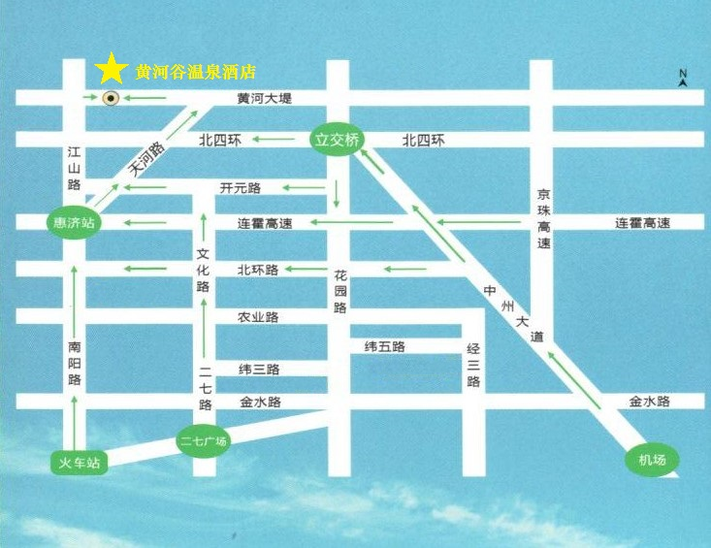
六、参加培训人员应提交以下资料
1.居民身份证原件及复印件一份。
2.《爆破工程技术人员许可证》复印件一份。
各涉爆单位参加培训时带队人员携带两份加盖公章的《委托培训协议》（见附件一）报到。
七、报名要求
各涉爆单位接通知后及时填写本单位《爆破工程技术人员培训报名表》（见附件二）发送至邮箱：xh86592087@163.com。若需分批培训，在报名表中备注说明，原则上一个单位最多分两期参训，请合理安排好人员。同时，附单位联系人姓名及联系电话，协会确定各单位具体参训批次及时间后将通知各单位。
八、培训费用
培训费800元，食宿费自理（每人每天220元），培训教材《爆破设计与施工》（300元）可自愿购买。
报到时，由涉爆单位统一一次性向河南省民用爆破器材与爆破服务行业协会及黄河谷温泉酒店缴纳培训费、食宿费。
九、协会联系人
王国琴：13333866212 付雷：13253506262
附件一：《培训协议书》
附件二：《爆破工程技术人员继续教育培训报名表》

河南省民用爆破器材与爆破服务行业协会

2018年10月22日

附件一：
培训协议书

甲方：
乙方：河南省民用爆破器材与爆破服务行业协会
为了更好地贯彻执行《民用爆炸物品安全管理条例》（国务院第466号令）、《爆破作业人员资格条件和管理要求》（GA53-2015）及《河南省爆破作业人员培训考核工作实施细则》（河南省公安厅治安管理总队），提高爆破作业人员的技术水平，甲方委托乙方对其爆破从业人员进行培训。经双方友好协商，现就有关培训事宜达成如下协议：
一、培训对象：甲方的爆破工程技术人员共计 名，其中初级 名，中级 名，高级 名。
二、培训类型：□初级 □中级 □高级。
三、培训时间： 年 月 日至 月 日，分 期，每期 天，共 课时。
四、培训内容：全国统一教材《爆破设计与施工》、《工程爆破理论与技术》的全部内容。重点是安全观念、安全管理和岗位职责。
五、培训地点：黄河谷温泉酒店
六、培训形式：培训由乙方统一组织，采取授课、串讲、复习、考试的形式。
七、双方职责：
1、甲方职责：
（1）配合乙方搞好参训学员的日常纪律管理；
（2）保证按时上课，不能无故缺课。
（3）负责学员的安全管理。
2、乙方职责：
（1）负责制订培训方案（计划），并按培训方案（计划）组织省公安厅教师库中的优秀教师授课；
（2）保证授课教师按规定按时授课，未经同意不得擅自调换授课教师或变更培训内容；
（3）进行日常管理；
（4）按培训实施细则要求协助甲方完善培训档案。
八、培训经费：
培训费总额为（大写）：
九、本协议书未尽事宜，由双方协商解决。
十、本协议书一式两份，甲乙双方各执一份，自双方签章之日起生效。

甲方签章：

乙方签章：河南省民用爆破器材与爆破服务行业协会
开 户 行：中国工商银行行政区支行
银行账号：1702129109201016877

年 月 日

附件二：
爆破工程技术人员培训报名表 (年度继续教育)
序号 | 市县 | 单位名称 | 姓名 | 作业级别 | 联系电话 | 备注
1
2
3
4
5
6
7
8
9
10
参训单位联系人： 联系电话：

